**THINK ART MEETS NATURE**

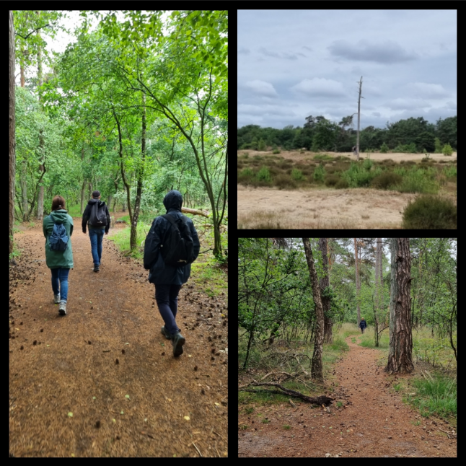Neem jij wel eens de tijd om stil te staan? Te voelen wat is? Echt even stil te staan bij je gevoel en te ontdekken wat voor mooie, nieuwe inzichten je dat kan brengen?  
  
De natuur kan je hierbij een handje helpen en dienen als spiegel door te kijken wat je om je heen ziet en wat dat in jou aanraakt. Tijdens een Think-Art meets nature dag gaan we dat allemaal ontdekken. In de ochtend gaan we de natuur. Dat doen we onder begeleiding van Lucien die werkt met de principes van outdoor life coaching. Bospaadjes, kruispunten en open vlaktes, kleuren, begroeiing..... allemaal elementen die we tegen gaan komen. In 2 uur ga je ontdekken welke boodschap daar voor jou in verborgen ligt.

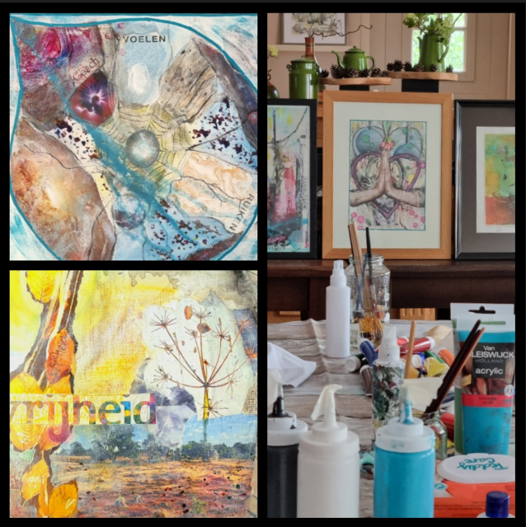

Na een welverdiende lunch gaan we in de middag creatief aan de slag. De inzichten die je in de ochtend hebt opgedaan gaan we verwerken in een mixed media creatie, die je als reminder mee terug naar huis neemt. Hoe dat er uit komt te zien is een verrassing. Geen vooropgezet plan, maar gewoon beginnen, zonder te weten wat je nou eigenlijk precies gaat maken. Dat is spannend, maar ook wel fijn, want daardoor hoeft je werk nergens aan te voldoen en kun je jezelf volledig overgeven aan het creatieve proces. Zodra je begint te scheuren in tijdschriften en materialen gaat verzamelen start de creatieve reis en zul je zien dat er vanzelf kunstwerken ontstaan.

Kosten ca € 50,- (afhankelijk van de locatie)   
  
In overleg kan er ook een dag speciaal voor een - door jou samengesteld - groepje worden georganiseerd (max. 4 personen)